

**UNIVERSIDADE PAULISTA**

**ICET - INSTITUTO DE CIÊNCIAS EXATAS E TECNOLOGIA**

**CURSO SUPERIOR DE TECNOLOGIA EM ANÁLISE E DESENVOLVIMENTO DE SISTEMAS**

**PROJETO INTEGRADO MULTIDISCIPLINAR**  
**PIM II**

**Desenvolvimento de um sistema composto por múltiplos programas em modo console para otimizar as operações de um hortifruti**

**Nome**  **R.A**

Agatha Kethyllen Ribeiro de Oliveira. R016DB6

Camilly Vitória Menezes Rodrigues. G9976J0

Guilherme dos Santos Damascena. R086283

João Lucas Alves Gregorio. G9979F0

Micaias Leonardo Costa Viola. G989BE8

Vanessa Helena Bandeli Scarin. R036499

**SÃO JOSÉ DOS CAMPOS – SP**

**NOVEMBRO/2024**

|  |  |
| --- | --- |
|  | **RA** |
| Aluno 1 Agatha Kethyllen Ribeiro de Oliveira. | R016DB6 |
| Aluno 2 Camilly Vitória Menezes Rodrigues. | G9976J0 |
| Aluno 3 Guilherme dos Santos Damascena. | R086283 |
| Aluno 4 João Lucas Alves Gregorio. | G9979F0 |
| Aluno 5 Micaias Leonardo Costa Viola. | G989BE8 |
| Aluno 6 Vanessa Helena Bandeli Scarin. | R036499 |

**Desenvolvimento de um sistema composto por múltiplos programas em modo console para otimizar as operações de um hortifruti**

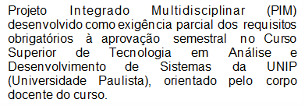

**São José dos Campos – SP**

**NOVEMBRO/2024**

**RESUMO**

Hortifruti é um estabelecimento comercial que vende produtos originados da fruticultura e horticultura. Tem como público-alvo aqueles que buscam uma rotina de alimentação e estilo de vida saudável e natural. Os sistemas computacionais se mostram muito presentes nesses tipos de comércios pois são facilitadores na resolução de problemas e na organização sistemática do estabelecimento. Este projeto tem como objetivo propor soluções tecnológicas para um comércio de pequeno porte, ajudando-o a criar um sistema de gerenciamento simples e eficaz capaz de atender as necessidades do proprietário e dos clientes. A metodologia utilizada no presente trabalho se baseia em pesquisas empíricas, por meio de entrevistas, questionários e análise documental, com a proprietária de um hortifruti local de Jacareí, afim de entender quais eram suas necessidades e dificuldades para implementar um sistema integrado no hortifruti. Com estas informações e a contribuição de pesquisas bibliográficas, foi criado um sistema em modo console apto a atender os pedidos do administrador do comércio, como controle de estoque, cadastro de produtos, gerenciamento de vendas, visando sempre otimizar o processo de atendimento com o cliente. Concluiu-se que a prioridade se dá para sistemas que sejam de fácil manipulação e contendo procedimentos de funcionamento acessíveis a todos.

**Palavras-chave:** Hortifruti, Sistemas computacionais e Comércio.

**SUMÁRIO**

1. INTRODUÇÃO 5

1.1 OBJETIVO GERAL 6

1.2 Objetivos Específicos 6

1.3 Atividade de Extensão Universitária 6

2. LINGUAGEM E TÉCNICAS DE PROGRAMAÇÃO 7

3. ENGENHARIA DE SOFTWARE I 8

4. FUNDAMENTOS DE REDES DE DADOS E COMUNICAÇÃO 9

5. MATEMÁTICA PARA COMPUTAÇÃO 11

6. ÉTICA E LEGISLAÇÃO PROFISSIONAL 14

7. EDUCAÇÃO AMBIENTAL 16

10. DESENVOLVIMENTO DO PROJETO 18

10.1. Linguagem e técnicas de programação 18

10.2. Engenharia de software I 22

10.3. Fundamentos de redes de dados e comunicação 25

10.4. Matemática para computação 26

10.5. Ética e legislação profissional 30

10.6. Educação ambiental 32

11. CONCLUSÃO 35

REFERÊNCIAS BIBLIOGRÁFICAS 36

ANEXO 1 41

# 1. INTRODUÇÃO

Conforme pesquisa realizada pela Euromonitor Internacional, o mercado de alimentos voltados para saúde e bem-estar movimentou aproximadamente R$100 bilhões em 2021, com uma previsão de crescimento anual de 27% até o ano de 2025. Este crescimento significativo está impulsionando as empresas do setor em todo país (Strickland, 2024).

Neste cenário, o setor de hortifrutis ganha espaço e inicia-se a busca pela inovação, afinal, este é um fator fundamental para que haja o crescimento de uma organização e para seu destaque em um mercado competitivo (TOTVS, 2024).

Em meio a Era Digital, é comprovado pela TNS Research, que as empresas que investem em tecnologia têm uma porcentagem de crescimento e aumento de receita 60% maior do que as empresas que optam por não investir. Por conta disso, surgem os conceitos de automação e otimização, maximizando a produtividade e economizando o tempo (DATASIDE, 2020).

Formas analógicas de gerenciamento e comercialização são substituídas por formas dinâmicas e agora os produtos originados da horticultura e da fruticultura aderem a tecnologia, afinal, ao adotar e integrar tecnologias avançadas, as empresas podem transformar suas operações, melhorar a eficiência, reduzir custos e permanecerem em uma boa posição de mercado (Schmitt, 2024).

Sendo assim, desenvolve-se neste projeto um programa em modo console para otimizar as operações realizadas em um hortifruti, com o intuito de proporcionar para este setor praticidade e crescimento.

.

## 1.1 OBJETIVO GERAL

Tendo por base os conteúdos das disciplinas de Fundamentos de Redes de Dados e Comunicação, Engenharia De Software I, Linguagem e Técnicas de Programação, Matemática para Computação, Ética e Legislação Profissional, Metodologia Científica e Educação Ambiental, o grupo do PIM deverá apresentar um programa em modo console na linguagem C para um hortifruti.

## 1.2 Objetivos Específicos

* Desenvolver e aplicar os conhecimentos adquiridos em sala de aula envolvendo as disciplinas cursadas presencialmente e a distância;
* Desenvolver a capacidade de identificar as necessidades do usuário e traduzi-las em soluções de negócios;
* Argumentar e discutir as tecnologias utilizadas nos projetos de sistemas computacionais; e
* Fomentar o hábito de trabalho em equipe e execução de projetos envolvendo múltiplas disciplinas.

## 1.3 Atividade de Extensão Universitária

A descrição das atividades extensionistas dedicadas para o hortifruti encontra-se no Anexo 1.

# 2. LINGUAGEM E TÉCNICAS DE PROGRAMAÇÃO

A linguagem C foi criada por Dennis Ritchie entre 1969 e 1973 (PEREIRA, Guilherme, 2023). É considerada uma linguagem de médio nível, originalmente criada para o desenvolvimento do sistema operacional UNIX. C surgiu da necessidade de uma ferramenta que permitisse programar para diferentes tipos de hardwares de maneira mais flexível do que o Assembly, que era limitado a uma única arquitetura.

A linguagem C é amplamente utilizada para diversas aplicações devido à sua portabilidade, desempenho e alta proximidade ao hardware (baixo nível). Sistemas operacionais como Windows, macOS, Linux e muitos outros utilizam a linguagem em seu código-fonte, assim como em seus drivers e componentes, garantindo uma melhor compatibilidade e eficiência. Além disso, C é utilizada no desenvolvimento de jogos, banco de dados e sistemas em tempo real, como os empregados na aeronáutica, automóveis e máquinas industriais, que necessitam tempos de resposta críticos. A linguagem também é comum em compiladores e outros projetos. Assim, C destaca-se em sistemas que requerem controle direto sobre o hardware, sendo uma das linguagens mais importantes para o desenvolvimento de software de baixo nível de alta performance.

Em sua contraparte, C pode enfrentar limitações em seu uso. Embora seja uma linguagem de alto desempenho, C pode enfrentar problemas de segurança como estouro de buffer e gerenciamento manual de memória (Brasil Escola, 2016). Isso ocorre porque a memória não é liberada automaticamente. Suas variáveis são definidas em tempo de compilação devido à sua tipagem estática, e sua sintaxe mais complexa em comparação com linguagens de alto nível, além de não ter suporte à Programação Orientada a Objetos que é uma forte ferramenta para a reutilização e organização do código de maneira eficiente (para isso, muitos desenvolvedores utilizam C++.)

# 3. ENGENHARIA DE SOFTWARE I

A engenharia de software é uma disciplina relacionada a todos os aspectos da produção de software, desde os estágios iniciais da especificação, até a manutenção depois que o sistema passa a ser usado (SOMMERVILLE, 2018). Usando metodologias ágeis e integração contínua, a engenharia de software visa otimizar a produtividade, garantir qualidade e gerenciar recursos para atender às necessidades dos usuários.

Dentro da engenharia de software, tem-se a engenharia de requisitos que por sua vez possui dois requisitos de extrema importância para o desenvolvimento de um software bem-sucedido, requisitos funcionais e não funcionais.

Também é de grande importância documentar tudo o que se é feito, deixando registrado para fins de melhorar a eficiência, fazendo com que projetos futuros tenha um máximo desempenho, servindo de estudo para toda a equipe e para si mesmo.

Requisitos Funcionais: especificam “o que o sistema deve fazer”, ou seja, as funcionalidades do sistema. Requisitos Não Funcionais: especificam “como o sistema deve operar”, ou seja, abrange aspectos de qualidade e desempenho, restrições e limitações, e aspectos técnicos.” (REGO, Antoniel, 2023).

# 4. FUNDAMENTOS DE REDES DE DADOS E COMUNICAÇÃO

Uma rede é a interligação de um conjunto de dispositivos capazes de se comunicar, como definido por Forouzan e Mosharraf (2013), suas funções básicas são transferência de arquivos e compartilhamento de recursos. A maior rede de computadores do mundo é a internet, conectada através de meios de comunicação com e sem fio, permitindo um enorme compartilhamento de informações.

Os serviços e facilidades das redes são requisitados pelos usuários através das aplicações de software. Duas aplicações executadas em computadores diferentes se coordenam para solicitar uma conexão ao mesmo tempo através do modelo de interação cliente-servidor, sendo o servidor a máquina que presta serviços às outras conectadas (COMER, 2016).

Para entender o funcionamento das redes de computadores é importante conhecer alguns fundamentos e componentes básicos, como a placa adaptadora de rede: equipamento de acesso à mídia de transporte, ou seja, o cabo, instalado nas estações. Em geral são utilizados os cabos UTP ou par trançado, que transmitem os dados modulados por sinais elétricos para o equipamento de concentração – um hub ou switch. No caso em que a fibra óptica substitui os cabos citados, os dados são modulados em sinais luminosos, com vantagem de expandir em até dois quilômetros a distância do sinal. Outros componentes elementares para a rede são o roteador, que analisa os pacotes recebidos e define o caminho que seguirão até alcançar o destino; e os hubs, que vêm sendo substituídos pelos swtiches, que amplificam, regeneram e repetem sinais elétricos (MORAES, 2020)

A comunicação entre dispositivos usada na internet atual é definida no modelo de cinco camadas TCP/IP, consistindo em uma pilha hierárquica de protocolos, cada qual provendo uma funcionalidade específica. Para controlar o acesso a um sistema, são utilizados firewalls, um dispositivo (geralmente um software instalado no roteador ou no computador) entre a rede interna e a internet, projetado para encaminhar alguns pacotes e filtrar outros, se baseando no cabeçalho da camada de transporte (IP e TCP/UDP). Para filtrar uma mensagem com base nas informações que ela disponibiliza (camada de aplicação) pode-se instalar um firewall proxy, que verifica sua legitimidade antes do envio para o servidor, ou antes de descarta-la. Este último também é chamado de gateway (dispositivo capaz de transferir uma pilha de protocolos para outra) de aplicação. (FOROUZAN; MOSHARRAF, 2013).

Conforme descrito por Comer (2016), as tecnologias de comutação de pacotes são comumente classificadas de acordo com a distância que abrangem. As três principais classificações são LAN (Local Area Network), MAN (Metropolitan Area Network) e WAN (Wide Area Network). Na LAN, vários computadores partilham um meio, ou seja, qualquer computador na rede local pode se comunicar com qualquer outro, caracterizando um compartilhamento de acesso múltiplo. Como muitas tecnologias LAN foram desenvolvidas, cada rede é classificada de acordo com sua topologia para identificar suas semelhanças e diferenças. Tanto Comer (2016) quanto Moraes (2020) listam barramento, estrela e anel como as topologias básicas.

Neste projeto, a partir das aplicações pertinentes para um hortifruti de pequeno porte, serão descritas as características desejáveis para a configuração de sua rede de dados e de comunicação entre dispositivos.

.

# 5. MATEMÁTICA PARA COMPUTAÇÃO

A matemática busca sempre trabalhar com números e operações, porém não é só nisso que se baseia, podendo também ser estudados outros aspectos, tais como a lógica e figuras geométricas. Na computação a matemática se faz 100% presente, sendo extremamente necessária para que um software funcione, podendo ser dividida em alguns tópicos, sendo estes: lógica, algoritmo, criptografia e números binários.

Os números binários são um excelente exemplo da matemática correlacionada com os sistemas informatizados, sendo presente na sua essência, já que sem os números binários, seria impossível, até o dia de hoje, a comunicação homem-máquina. As máquinas usam o sistema de conversão para poderem funcionar, transformando um comando em binário para que o sistema possa operar. Segue alguns exemplos de conversões existentes em binário:

**Figura 1:** Alfabeto binário.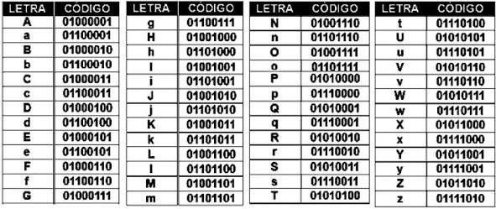

Fonte: Aminoapp, 2024.

Nas máquinas, a forma de comunicação é realizada utilizando os símbolos 0 e 1, ou seja, pela numeração binária. Para cada tecla pressionada em um teclado, por exemplo, é mandado um comando para o computador que irá converter em binário o que foi digitado, estando de acordo com a tabela ASCII (American Standard Code Information Interchange).

Os algoritmos são uma “sequência de raciocínios ou operações que oferece a solução de certos problemas” (RIBEIRO, 2024). Para que um sistema operacional funcione, ele precisa de diversos algoritmos que irão realizar as atividades pré-dispostas nele, através de um código, que pode ser de diversas “linguagens” (C#, C++, Phytom, etc.), mas buscando dar funcionalidade ao sistema. O código existente em um software é denominado de algoritmo, que são comandos realizados linha a linha em algum compilador, como por exemplo, o CodeBlocks, que utiliza a linguagem C para realização do algoritmo.

Nos algoritmos, são utilizadas algumas contas matemáticas quando se tem um laço de repetição, como por exemplo nos casos de “i++” em “If... else” ou “Do.. while”, onde irá acontecer uma repetição de uma função enquanto, por exemplo, uma variável “i” for menor que cinco. Porém, se caso for utilizado o “i++” no código, será adicionado o valor de 1 ao “i” anterior, fazendo com que o valor da variável uma hora passe o valor de cinco, saindo do laço e realizando outra função.

**Figura 2:** Exemplo da variável “i++”:

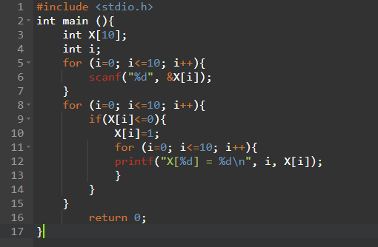

Fonte:Stack OverFlow, 2019.

A criptografia é, de forma resumida, uma maneira de proteger dados e informações de um usuário, através de codificação de algoritmos. Para a criptografia, existem dois principais meios de segurança, através de matrizes e de anagramas. A criptografia pelas matrizes cria uma numeração pra cada caractere, e após disso, é disposto uma matriz com as numerações, porém qualquer usuário não irá descobrir a palavra-chave da criptografia.

**Figura 3**: Tabela alfanumérica.

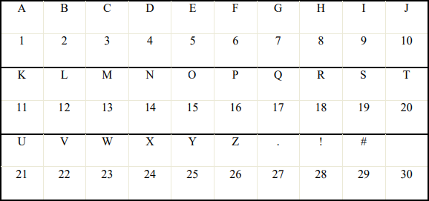

Fonte: UNIFENAS, 2016.

Com a tabela acima, por exemplo, podemos codificar frases, utilizando o símbolo # serve para não haver erros de leitura na língua portuguesa após a decodificação da mensagem.” (CUNHA, 2016).

Já por anagramas, busca pegar uma frase e trocar suas letras, criando uma possibilidade praticamente nula de se descobrir a mensagem secreta. Como na frase abaixo, que contém 32 letras que formam mais de 20.000.000.000.000.000.000.000.000 arranjos distintos.” (GANASSOLI; SCHANKOSKI, 2015). Nesse exemplo é possível ver como são inúmeras as possibilidades de criar uma mensagem criptografa de forma segura, sendo possível numa frase que tem 32 ou mais letras.

Matemática é minha matéria preferida

Exemplo: TEAFMNPAID T IEEMH ARAITER ARMCIAEAM

.

# 6. ÉTICA E LEGISLAÇÃO PROFISSIONAL

Ética, do grego “ethos”, significa caráter, comportamento (NACIONAL GEOGRAPHIC, 2022). Trata-se dos hábitos de um indivíduo e como este age em sociedade, atos que impactarão na vida pessoal e profissional. Com isto, surgem os conceitos de justiça, que é a harmonia entre o certo e o errado (BRITO, Rodrigo, 2016) e de igualdade, na qual há atribuição da mesma importância ao destino de todos os seus cidadãos, sem discriminações de indivíduos ou grupos (CORRÊA, 2017).

Neste cenário, o termo de direitos humanos se faz presente, afinal, como é citado no Preâmbulo da Declaração Universal dos Direitos Humanos, a dignidade inerente a todos os membros da família humana e seus direitos iguais e inalienáveis são o fundamento da liberdade, justiça e paz no mundo. Portanto, podemos nos fundar em princípios éticos para exercer direitos fundamentais (UNICEF).

Uma pesquisa realizada pela Ipsos Brasil identificou um crescimento discreto no conhecimento sobre direitos humanos em relação aos resultados obtidos em 2021: movimento progressivo de 7% para 8% na aquisição de conhecimento sobre os direitos humanos, com redução percentual de 19% para 16% de respondentes que declararam conhecer “nada ou quase nada” sobre direitos humanos (Nações Unidas Brasil, 2024).

O Instituto Brasileiro de Ética Concorrencial - ETCO - fez uma pesquisa em conjunto com o Datafolha, com jovens entre 14 e 24 anos e para 90% desses entrevistados, a sociedade brasileira é considerada pouco ou nada ética. Os próprios familiares foram considerados pouco ou nada éticos para 57% dos entrevistados e os amigos 74%; sobre a própria conduta apenas 8% deles afirmam que é possível ser ético o tempo todo (ETCO, 2022).

Infelizmente, quando há a mistura de uma sociedade com baixo conhecimento sobre direitos humanos e que não recorre aos comportamentos éticos em seu cotidiano, surgem constantes casos de discriminação. Etimologicamente, a palavra “discriminação” está associada à ideia de fazer distinção com base em etnia, raça, gênero, idade, nacionalidade, orientação sexual, condição social, religião ou, ainda, em razão de deficiência (Ribeiro, 2018). E a discriminação com afrodescendentes aumentou em 127% em 2023, segundo o Anuário Brasileiro de Segurança Pública, com cerca de 11.610 boletins de ocorrência relatando casos de racismo, além do crescimento dos casos de injúria racial (GZH, 2024).

Tendo acesso a todas essas informações, os sistemas computacionais surgem como uma ferramenta para combate da discriminação e disseminação de informações, tanto sobre ética, quanto sobre direitos humanos e seus impactos positivos ao serem inseridos nas práticas sociais. Um exemplo disso seria a utilização de ferramentas de análise de dados podendo identificar padrões de desigualdades, proporcionando uma revisão das políticas públicas em prol de maior efetividade. Também há o combate realizado dentro do setor tecnológico contra o preconceito algorítmico, que vem sendo solucionado com regulamentação e com a responsabilização das pessoas e empresas que desenvolvem algoritmos, cobrando comportamento justo e ético (EXAME, 2024), não apenas ensinando sobre evolução, mas evoluindo em conjunto.

Nesta linha de raciocínio tecnológico, faz-se presente também a LGPD - Lei Geral de Proteção de Dados - sancionada em 2018, que estabelece normas para a coleta, uso, armazenamento e compartilhamento de dados pessoais no Brasil. Esta divide os dados em: pessoais e sensíveis. Dados pessoais são informações que proporcionam a identificação de uma pessoa, como nome, endereço, e-mail e dados sensíveis são aqueles que, quando revelados, podem gerar algum tipo de discriminação, incluem informações sobre origem racial, saúde, religião e orientação sexual e recebem proteções adicionais (BRASIL, 2024). Neste trabalho, o sistema desenvolvido coletará apenas dados pessoais.

.

# 7. EDUCAÇÃO AMBIENTAL

A Educação Ambiental (EA) é uma importante ferramenta de educação ao que se diz respeito a interação dos seres humanos com o meio ambiente e tem como principais objetivos promover conhecimento e conscientização da população sobre os impactos, tanto em escala local quanto em escala global, de ações humanas na natureza. É de grande interesse dos indivíduos buscar adquirir esse conhecimento, pois isso os ensina a agir de forma mais consciente antes que o estrago seja irreparável. Além da conscientização, a EA busca de forma mais prática, o desenvolvimento de habilidades para que o homem seja capaz de identificar e solucionar possíveis problemas, a fim de incentivar uma maior participação social em iniciativas ambientais.

Essa disciplina possui um grande valor, visto que o meio ambiente impacta diretamente em todas as áreas da vida. Em qualquer faixa etária é indispensável, principalmente atualmente, que as práticas ensinadas pela EA sejam introduzidas no dia a dia da sociedade, idealmente este tema seria inserido na vida das pessoas desde cedo, quando crianças, assim ocorrerá uma aproximação das crianças com a natureza, promovendo um consumo mais consciente e minimizando os danos causados ao meio ambiente (FIA, 2022).

A tecnologia da informação, principalmente com a influência que as mídias digitais apresentam atualmente na formação de opinião da sociedade, levando em consideração que se trata de um dos meios de comunicações mais eficientes e acessíveis que temos, tem uma vasta relevância para que a Educação Ambiental chegue a todos os tipos de públicos (UHMANN e VORPAGE, 2019). A comunicação se torna mais eficaz pela facilidade que os dados viajam pelo mundo, sendo possível também obter consciência que a negligências individuais dos ensinamentos da EA pode impactar não só o que está por perto, mas sim o mundo inteiro. Obter conhecimento sobre meio ambiente e como as ações humanas impactam diretamente o mesmo, ficou muito mais simples, já que se tem diversos meios e fontes para consulta, como sites, aplicativos, mídias sociais, revistas, artigos e estudos, tudo ali na palma da mão.

Além do fácil acesso à informação, os sistemas computacionais também fornecem uma ferramenta muito útil na previsão de danos ao meio ambiente ao longo prazo, a simulação e modelagem, por meio de algoritmos e modelos matemáticos, torna- se possível “prever” eventos/desastres naturais, como nível de poluição das águas e do ar, na prevenção de terremos e furacões, entre muitas outras previsões possíveis, essa ferramenta possui diversos benefícios, dentre os principais, a utilização dessas previsões no âmbito educacional e na conscientização sobre condutas seguida pelo homem em relação a natureza (DE LIMA, CARNEIRO e CÂMARA, 2010).

# 10. DESENVOLVIMENTO DO PROJETO

## 10.1. Linguagem e técnicas de programação

Para o desenvolvimento deste projeto, foi criado um software em C para o sistema de caixa e controle de uma loja de hortifrúti.

Para o funcionamento geral das regras de marcação, foram criadas funções para tratar dados, como:

* Limpar buffer.
* Transformar letras maiúsculas em minúsculas.
* Remover espaços de uma string para evitar erros de leitura.
* Verificar dígitos em uma string.

**Figura 4 -** Exemplo da função que verifica dígitos em uma string:

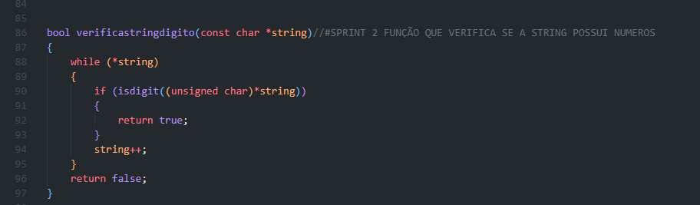

Fonte: Os autores, 2024.

Em seguida foram utilizadas estruturas de decisão (IF) e repetição (FOR/WHILE) para a criação da lógica de cadastro e autenticação do administrador ou caixa.

**Exemplos das estruturas criadas para as funções de cadastro e autenticação de usuário**:

* Estruturas de decisão

**Figura 5 –** Exemplo de estrutura de decisão.

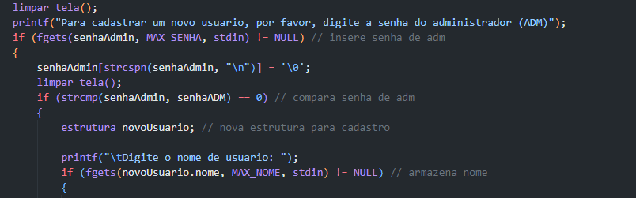

Fonte: Os autores, 2024.

* Estrutura de repetição, laço FOR utilizado neste caso para fazer a leitura de todos os usuários cadastrados e fazer suas verificações conforme a lógica demanda.

**Figura 6 –** Exemplo de estrutura de repetição.

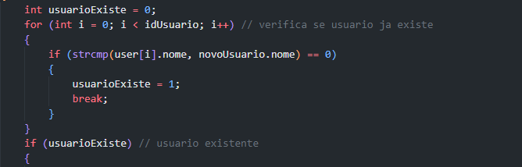

Fonte: Os autores, 2024.

Devido às limitações da linguagem C e à sua complexidade no uso de banco de dados em aplicações web, implementamos no software um banco de dados local, escrevendo as informações em arquivos para armazenar informações como nome, senha, produtos, preço, clientes, entre outros.

Foram definidas estruturas (structs) no código C para gerenciar detalhes de cada venda, usuário, produto e cliente, simulando aspectos da Programação Orientada a Objeto, algo que não é possível na linguagem C nativamente.

**Exemplos de structs dentro do código:**

* estrutura Usuário

**Figura 7 –** Struct para usuários.

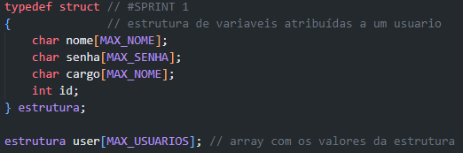

Fonte: Os autores, 2024.

* estrutura Cliente

**Figura 8 –** Struct para clientes.

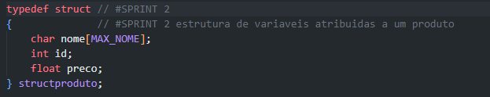

Fonte: Os autores, 2024.

Para armazenar os valores nos membros das structs, como nome, senha, vendas, produto e preço, foi criado um arquivo de texto (TXT) e utilizado o comando fprintf() para escrever essas informações. Exemplos da criação do relatório de vendas:

* **Abertura do arquivo relatório de vendas:**

**Figura 9 –** Exemplo de abertura de arquivo.

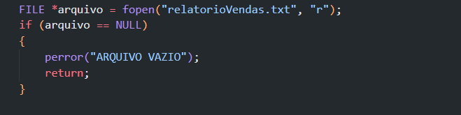

Fonte: Os autores, 2024.

* **Informações impressas no arquivo relatório de vendas:**

**Figura 10 –** Exemplo de impressão na tela de conteúdo de arquivo.

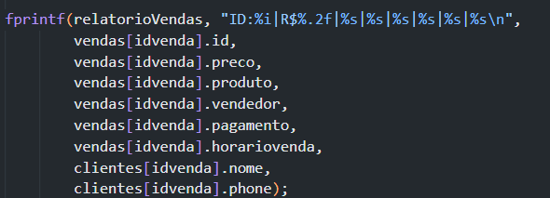

Fonte: Os autores, 2024.

* **Fechamento do arquivo:**

**Figura 11 –** Exemplo de fechamento de arquivo.



Fonte: Os autores, 2024.

* **Resultado da escrita no relatório de vendas:**

**Figura 12 –** Impressão na tela de conteúdo de arquivo.

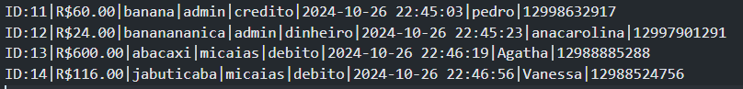

Fonte: Os autores, 2024.

Os dados de usuários, produtos, vendas e clientes armazenados nos arquivos txt são previamente atribuídos às suas variáveis heterogêneas ao compilar e executar o programa, assim simulando um banco de dados em tempo real.

**Trecho da função que lê o relatório de vendas e atribui às suas respectivas variáveis.**

**Figura 13 –** Exemplo de leitura de conteúdo de arquivo e armazenamento em variáveis.

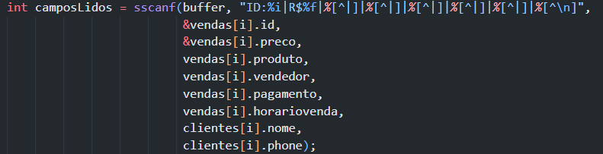

Fonte: Os autores, 2024.

Sendo assim o código dispõe de todas as funções necessárias para o funcionamento da situação proposta.

## 10.2. Engenharia de software I

Foram elaborados os seguintes requisitos funcionais:

* Caixas deverão fazer cálculo de valor da compra.
* Balanças para pesagem e cálculo do preço do produto vendido por peso.
* O servidor terá pastas compartilhadas com as demais estações, onde cada estação manipulará um arquivo com as transações efetuadas.
* O operador de caixa efetuará vendas dos produtos cadastrados.
* O ADM realizará qualquer ação nos produtos cadastrados e produtos avulsos, tendo acesso ao relatório dos produtos para controle de caixa.
* O relatório de vendas deverá incluir: código de venda, nome do operador de caixa, nome do produto, valor da venda, forma de pagamento e data.
* O cadastro de produtos feito pelo ADM deverá ter "ID" do produto, nome e preço por Kg.

E os requisitos não funcionais:

* O sistema será utilizado nos 3 (três) computadores do Hortifruti, sendo eles 2 computadores voltados para os Caixas e o último na sala do ADM. Os 3 (três) computadores serão compostos por:
  + Placa mãe: MSI A520M-A PRO, AMD AM4 mATX, DDR4;
  + Processador: Intel Core i5 3.40GHz, 4 núcleos e 4 threads;
  + Memória RAM: Memória Rise Mode Z, 8GB, 3200MHz, DDR4, CL16;
  + Armazenamento: SSD Kingston 128GB, combinado com um HD WD Blue 1TB;
  + Placa de vídeo: Intel HD Graphics (vídeo integrado);
  + Fonte de alimentação: MSI MAG A650BN, 650W;
  + Gabinete: Básico, 2 saídas USB 2.0, saídas de fone e microfone;
  + Monitor: 20 polegadas, fixo na estrutura do caixa;
  + Periféricos: Teclado Rise Mode Office, ABNT2, USB; Mouse Rise Mode Office, USB;
  + Sistema Operacional: Windows 10 Pro.

O programa deverá ter ótima estabilidade, não demonstrando erros contínuos, sendo otimizado para os computadores e com constantes manutenções.

Haverá treinamento para os usuários (operadores de caixa) utilizarem o programa com êxito, evitando que o ADM tenha que intervir.

Com o cadastro de produtos sendo feito apenas pelo ADM, não ocorrerão erros nos IDs dos produtos, e assim os operadores poderão utilizar sem problemas, mesmo com grandes demandas.

Com tudo o uso de softwares para auxiliar a organização e otimizar tempo e trabalho, são essenciais para o andamento do projeto, A ferramenta Github foi utilizada juntamente com uma estrutura de gestão de projetos ágil, SCRUM.

**Figura 14: Repositório da parte de Engenharia de Software**

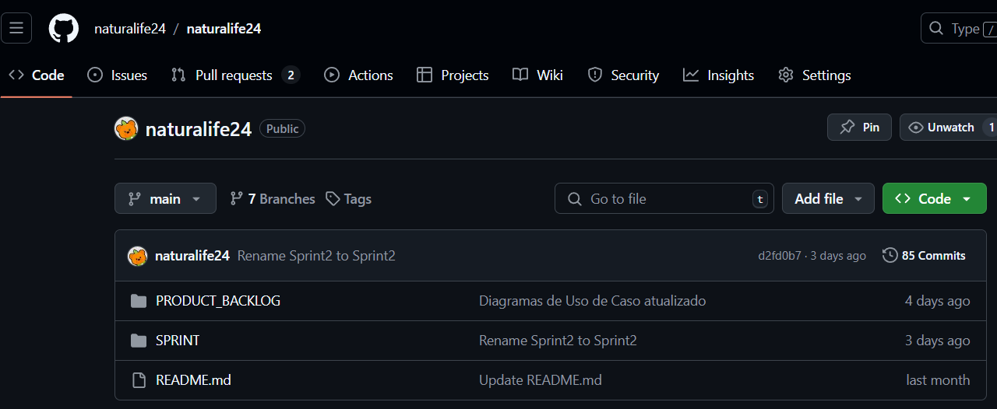Fonte: Os autores, 2024

Acompanhado com essa ferramenta a utilização do programa Astah para confeccionar a modelagem dos requisitos na UML.

**Figura 15: Modelagem dos requisitos**

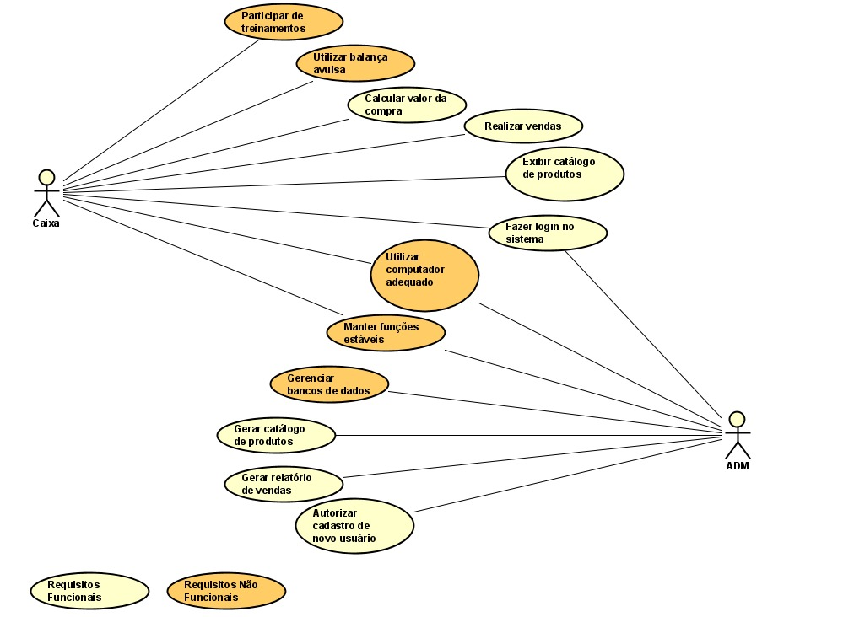Fonte: Os autores, 2024.

## 10.3. Fundamentos de redes de dados e comunicação

Para a rede de dados e de comunicação deste hortifruti, tendo em vista as proporções de seu funcionamento e também o investimento cabível, definiu-se os seguintes elementos descritos a seguir. Estes podem ser observados na Figura XX e as configurações de *hardware* de todas as máquinas seguem as mesmas características descritas como requisito não-funcional no tópico de desenvolvimento anterior (ENGENHARIA DE SOFTWARE I).

**Figura 16** - Layout (planta baixa) da distribuição dos equipamentos pelo hortifruti. 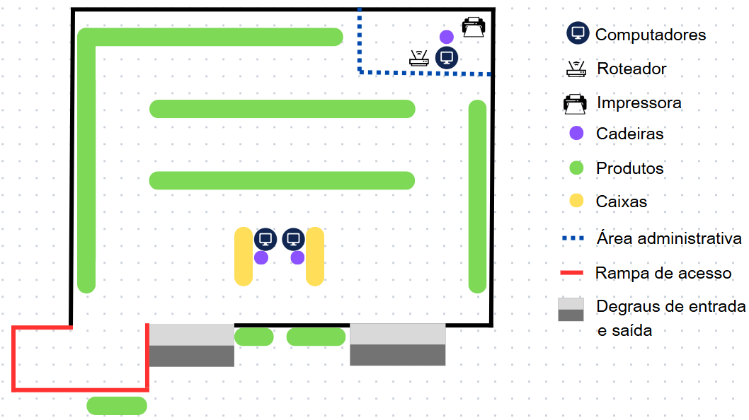

Fonte: Os autores, 2024.

O estabelecimento contará com um roteador na área administrativa para receber os dados da provedora de internet, organizar o tráfego de dados entre os dispositivos da rede interna permitindo sua comunicação, bloquear ameaças externas com um *firewall* básico e atribuir endereços IP através do DHCP (Dynamic Host Configuration Protocol). As configurações DNS (Domain Name System) do roteador serão as automáticas do provedor de internet, sem customização. Este mesmo equipamento é um dispositivo combinado com o modem, que converte o sinal digital da rede local para o sinal da operadora de internet, e vice-versa.

O roteador também contém um Wi-Fi (Wireless Access Point) integrado para as conexões sem fio nos computadores dos caixas. Como o programa para gerenciamento de vendas aqui desenvolvido não acessa dados online, a conexão cabeada através de cabo Ethernet está presente somente no computador da área administrativa, garantindo velocidade e estabilidade para este dispositivo.

Os três computadores integrantes da rede poderão comunicar-se entre si através das conexões com e sem fio, por exemplo para encaminhar os relatórios de venda resultantes do uso do software nos caixas. Além disso, uma impressora está conectada no dispositivo administrativo para eventuais necessidades.

## 10.4. Matemática para computação

O grupo buscou visitar o Hortifruti JM, localizado em Jacareí, interior de São Paulo, no bairro Jardim das Indústrias, onde fez questionamentos sobre o dia a dia do estabelecimento, buscando uma média de como são feitas as análises do local com base no que acontece diariamente. Foram levantados os seguintes tópicos:

* Quantidade diária de clientes;
* Como são as vendas diárias dos principais hortifrutis;

Vale lembrar que foi perguntado sobre o faturamento do mesmo, para obter dados sobre a questão financeira, porém o mesmo preferiu por não fornecer, por se tratar de algo particular da empresa.

**QUANTIDADE DIÁRIA DE CLIENTES**

Sobre esse tema, foram obtidos os registros das últimas duas semanas em atividade, do dia 30/09 ao dia 12/10:

* Segunda-feira: 55 clientes;
* Terça-feira: 29 clientes;
* Quarta-feira: 33 clientes;
* Quinta-feira: 35 clientes;
* Sexta-feira: 48 clientes, e
* Sábado: 43 clientes.

Os valores apresentados foram dispostos no gráfico a seguir:

**Figura 17:** Quantidade diária de clientes (1ª semana).

Fonte: Os autores, 2024.

Já a segunda semana obteve os seguintes valores:

* Segunda-feira: 62 clientes;
* Terça-feira: 37 clientes;
* Quarta-feira: 33 clientes;
* Quinta-feira: 48 clientes;
* Sexta-feira: 47 clientes, e
* Sábado: 40 clientes.

Os valores também forem dispostos num gráfico, sendo este:

**Figura 18:** Quantidade diária de clientes (2ª semana).

Fonte: Os autores, 2024.

Com base nessas análises e as informações dispostas na figura X, fica evidente que a procura pelos hortifrutis acontecem com mais frequência no início da semana, já que a população não possui a possibilidade de efetuar a compra no domingo, preferem iniciar a semana comprando seus produtos para durar pelo início da semana, que fica evidente no mapa, onde de terça a quarta-feira, o valor cai, já que a maioria das pessoas já adquiriram o necessário na segunda-feira. Porém, de quinta-feira à sábado as pessoas retornam as compras, comprar o que acabou durante a semana e já se preparando para comprar o que será utilizado no domingo.

**VENDA DIÁRIA DOS PRINCIPAIS HORTI FRUTIS**

Para este tópico, foi analisada somente a primeira semana (30/09 a 05/10), onde foram incluídos os principais produtos vendidos pelo estabelecimento por dia. Os produtos analisados foram: cebola, tomate, alface, laranja, maçã e alho.

A distribuição da quantidade de venda de cada um foi a seguinte:

**Figura 19:** Venda diária.

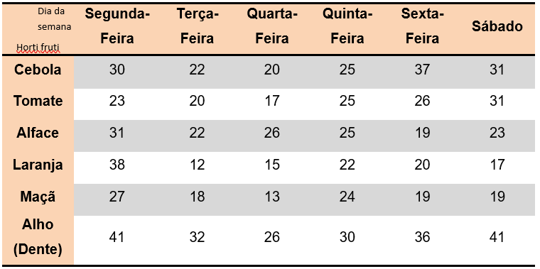

Fonte: Os autores, 2024.

Dispondo os valores em um gráfico, se encontra o seguinte:

**Figura 20:** Venda diária.

Fonte: Os autores, 2024.

Com base na análise da Figura X, foi visto que as vendas dos principais produtos seguem aproximadamente o mesmo padrão da frequência dos clientes no hortifruti: preferem comprar seus produtos no início da semana.

Além desse fato, percebe-se que nas frutas, em específico, há um interesse maior da sociedade sua compra na segunda feira, provavelmente para que não precisem mais comprar este produto pelo resto da semana. Outro fator que fica em evidência é o alho, bastante utilizado no preparo de diversos alimentos, é o produto disparado com maior venda diária e semanal.

Já a cebola, alface e o tomate possuem vendas parecidas: são comprados em quantidades próximas todos os dias, provavelmente devido ao fato de serem comprados e já utilizados na refeição diária da sociedade.

## 10.5. Ética e legislação profissional

Durante uma visita ao Hortifruti JM Frutas, localizado em Jacareí, Michele, dona do estabelecimento, foi entrevistada sobre o funcionamento da ética no local, enfatizando se os funcionários possuem pleno conhecimento sobre seus deveres em relação a própria conduta e a seguinte informação foi fornecida: “Estamos definindo o código de ética e os processos da empresa, que até então passávamos por conversa e tínhamos na cabeça que funcionava. Mas conforme estamos crescendo aos poucos e dependendo de mais pessoas, percebemos que apenas falar já não é mais suficiente. É necessário ter escrito para que as pessoas consigam entender o objetivo, valores da empresa e, principalmente, melhorar problemas comportamentais entre funcionários. Esses documentos estão sendo pensados e escritos. Em breve poderemos usar essa ferramenta para melhorar a convivência e mostrar com mais clareza nossa posição como empresa diante dos colaboradores e clientes.”

Em discussão sobre a visão de ética da empresa, com a utilização de abordagem teórica e apoiando-se na queixa sobre o comportamento dos funcionários, sugeriu-se uma missão para a empresa com embasamento ético.

Sugestão de Missão da empresa:

“Promover o bem-estar da comunidade e do meio ambiente proporcionando alimentos saudáveis e frescos, cultivados com práticas responsáveis e sustentáveis. Comprometimento com os direitos humanos, respeitando todos nossos colaboradores e fornecedores, sem distinção de qualquer esfera, proporcionando um ambiente inclusivo e justo. Nossa missão é possibilitar alimentação saudável, valorizando transparência, respeito e ética em todas as nossas relações, seja com clientes, fornecedores ou funcionários.”

O código de ética verbal do hortifruti foi analisado e este visava o respeito entre os funcionários, na relação funcionário/cliente e administração/fornecedores. Além de promover um ambiente seguro e sem discriminação em todas as práticas da loja, respeitando os direitos dos trabalhadores. Ressaltou-se também a transparência com os clientes sobre os produtos, sua origem, durabilidade e recomendações de armazenamento. Sobre sustentabilidade, visam minimizar o impacto ambiental durante a produção, comercialização e dentro dos processos cotidianos da loja, incluindo os gastos de energia e água. Michele informou que contrataram um advogado para conseguir auxílio e aprimorar o código.

Ademais, ressaltou-se para o setor administrativo a importância de conhecerem sobre a Lei Geral de Proteção de Dados. Foi informado para Michele que em caso de utilizarem cadastro de clientes no sistema do hortifruti, para divulgar novidades, promoções ou realizar sorteios, é necessário consentimento do cliente e que ele esteja informado da finalidade da solicitação. Além disso, o cidadão pode a qualquer momento revogar o consentimento e solicitar que seu dado seja excluído. Adicionalmente, faz-se necessário a segurança perante as informações que os clientes fornecerão, sejam elas dados pessoais ou sensíveis.

Neste projeto, há uma opção no sistema para que o cliente seja cadastrado, ele incluirá o nome e telefone do cliente, considerados dados pessoais nos parâmetros da LGPD. Segue abaixo um trecho do código que mostra onde há a inclusão do cliente no sistema e que faria necessário a inclusão da Lei no código de ética de quem o utilizasse:

**Figura 21:** Trecho do código em C manipulando dados pessoais.

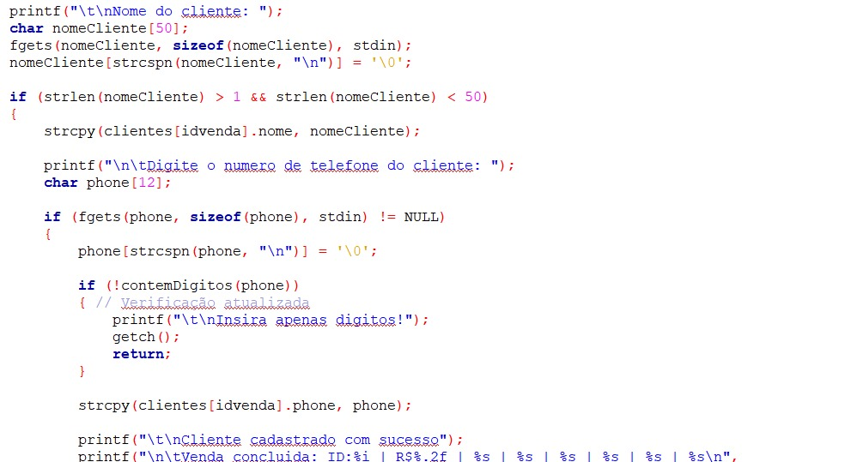

Fonte: Os autores, 2024.

## 10.6. Educação ambiental

Conforme visto anteriormente, a prática de medidas para a preservação ambiental, além de ser muito importante para o meio ambiente, possui inúmeros benefícios a população. Pensando nisso, foram elaborados alguns procedimentos a serem realizados pelo hortifruti, com o intuito de promover a participação da comunidade e dos consumidores do estabelecimento (hortifruti) a adotarem ações mais ambientalmente responsáveis.

Campanhas de conscientização são um método muito utilizado na Educação Ambiental, pois elas são capazes de demostrar para o público tantos benefícios e malefícios quanto exemplos de práticas recomendadas em prol da sustentabilidade. Com isso, para que os consumidores do hortifruti conheçam algumas atitudes que eles possam tomar de forma que ajude o meio ambiente, sugere-se que sejam feitas, por meio de cartazes espalhados pelo interior do estabelecimento, campanhas sobre a coleta seletiva e incentivar a compostagem doméstica.

Para a campanha de coleta seletiva é indicado que haja informações que ajude o consumidor a entender o porquê que sua prática é tão importante, como por exemplo explicar que a separação correta do lixo implica diretamente na redução de danos no meio ambiente, pois ao separar o orgânico do reciclável é possível reciclar e diminuir a necessidade de extração de matérias-primas virgens, assim economizando recursos naturais (ECOEVIDA, 2023). De acordo com uma pesquisa de campo feita na FAESO, os alunos foram questionados do porquê não se preocuparem com o descarte adequado do lixo e a principal resposta que não sabiam direto da relevância da coleta seletiva (VIDAL e MAIA, 2006), visto isso entende-se o valor que a campanha possui e o ajuda a entender como realizar o descarte correto do lixo, assim como mostra na figura abaixo.

**Figura 22:** Lixeiras de coleta seletiva.

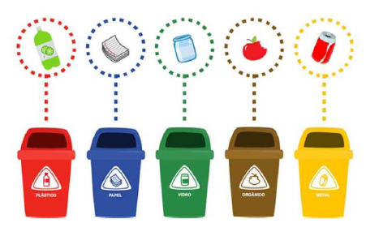

Fonte: TNA Plast, 2020.

É interessante também que haja um incentivo do hortifruti na prática da compostagem doméstica, pois ela além de diminuir a quantidade de resíduos nos aterros, para os clientes que tem o costume de plantar alguns alimentos em sua casa, terá um adubo natural, rico em nutrientes e irá economizar na compra de fertilizantes (MONTEIRO, 2016). O uso do composto doméstico ajuda também na diminuição dos gases de efeito estufa, já que reutiliza resíduos que por sua vez teriam sidos descartados, como restos de alimentos, cascas de frutas, sementes, bagaço e talos, como esses resíduos não são levados para os aterros e lixões, a quantidade de lixo a ser queimados é menor, assim emitindo menos dos gases que são prejudicas para a natureza (LIMA, MUNIZ, COSTA e SILVA, 2023).

Como uma forma de incentivo, propõe-se um programa de desconto para os clientes que usarem suas próprias sacolas reutilizáveis, assim os clientes terão um motivo a mais para contribuir com o meio ambiente e diminuir o uso de sacolas plásticas, que são grandes poluentes. Influenciando no bolso do consumidor ele ficará mais atento a suas escolhas individuais e criará um senso de cuidado maior com o meio ambiente.

# 11. CONCLUSÃO

Este projeto surgiu como uma resposta para a otimização das operações de um hortifruti a partir de sistema em modo console. No decorrer deste, ficou evidente a necessidade dos conhecimentos adquiridos durante o semestre para que todas as demandas do sistema fossem concluídas, fossem elas sociais, ambientais ou técnicas.

O layout (planta baixa) da distribuição dos equipamentos de redes e as configurações das máquinas declaradas para melhor funcionamento do sistema desenvolvido, exemplificam a compreensão das necessidades operacionais do hortifruti perante o novo sistema. A criação de uma missão para a empresa, a sugestão da implementação de estratégias ambientais como coleta seletiva e programa de conscientização e o estímulo para aprimorar o código de ética conforme diretrizes tecnológicas, que incluem a proteção dos dados dos clientes, demonstram o compromisso legal, sustentável e ético, em prol de estabelecer uma parceria entre o estabelecimento, consumidores e natureza.

A coleta de dados e as análises feitas a partir destes, proporcionam visão estratégica e dão suporte nas tomadas de decisões. O levantamento de requisitos, funcionais e não funcionais, e a modelagem destes demonstra a compreensão perante as necessidades de um usuário ao solicitar determinado sistema. E o programa em modo console atendendo todas estas solicitações determinadas na elicitação, comprova eficiência na análise e produção do mesmo.

Sumariamente, as soluções propostas neste projeto, atendem as demandas para otimização de processos dentro do estabelecimento hortifruti e fornecem base para crescimento empresarial, ao implementar as sugestões de forma eficiente. Acredita-se que todas mudanças recomendadas criarão uma empresa em ascensão no setor, contribuindo ativamente para sociedade e inspirando outros comércios a adquirirem não apenas novos regulamentos sociais e ambientais, mas aderindo à tecnologia como parte essencial do crescimento.

# REFERÊNCIAS BIBLIOGRÁFICAS

Brasil Escola. **Fundamentos da Linguagem C**, 27 jul. 2016. Disponível em: https://monografias.brasilescola.uol.com.br/computacao/fundamentos-linguagem-c.htm. Acesso em: 29 out. 2024.

BRASIL. Ministério da Ciência, Tecnologia e Inovações. **Qual a diferença entre dados pessoais e dados sensíveis?**, Brasília: Ministério da Ciência, Tecnologia e Inovações, 20 fev. 2024. Disponível em: https://www.gov.br/lncc/pt-br/centrais-de-conteudo/campanhas-de-conscientizacao/campanha-lgpd/qual-a-diferenca-entre-dados-pessoais-e-dados-sensiveis. Acesso em: 26 out. 2024.

BRITO, Rodrigo. Ética, Moral e Justiça. **Jusbrasil**. 21 set. 2016. Disponível em: https://www.jusbrasil.com.br/artigos/etica-moral-e-justica/386340695. Acesso em: 26 out. 2024.

COMER, Douglas E. **Redes de computadores e internet**. 6th ed. Porto Alegre: Bookman, 2016. E-book. p.28. ISBN 9788582603734. Disponível em: https://integrada.minhabiblioteca.com.br/reader/books/9788582603734/. Acesso em: 24 out. 2024.

CORRÊA, Darcísio; DAMIÃO CORRÊA, Tobias. A ética da igualdade: em busca de fundamentos universalizantes. **Direito e Desenvolvimento**, [S. l.], v. 2, n. 4, p. 74–103, 2017. DOI: 10.26843/direitoedesenvolvimento.v2i4.181. Disponível em: https://periodicos.unipe.edu.br/index.php/direitoedesenvolvimento/article/view/181. Acesso em: 26 out. 2024.

CUNHA, Rhuan Gonzaga da; SOUZA, Gláucio Barbosa de; PEREIRA, Eduardo Elias; SILVA, Vinicius Spneli Forzan. Criptografia de dados utilizando matrizes. Minas Gerais: Re3C, 09 nov. 2016. Disponível em: https://revistas.unifenas.br/index.php/RE3C/article/view/100. Acesso em: 16 out. 2024.

DATASIDE. **Empresas que investem em tecnologia crescem quase 60% a mais do que as que não investem**, 2020. Disponível em: https://www.dataside.com.br/post/empresas-que-investem-em-tecnologia-crescem-quase-60-a-mais-do-que-as-que-n%C3%A3o-investem. Acesso em 20 out. 2024.

DE LIMA, J. G. P.; MUNIZ, M. C.; DA COSTA, M. E. A.; DA SILVA, A. B. COMPOSTAGEM: INTERFACE COM O MEIO AMBIENTE E AGRICULTURA. **Revista OWL (OWL Journal) - REVISTA INTERDISCIPLINAR DE ENSINO E EDUCAÇÃO**, [S. l.], v. 1, n. 3, p. 464–494, 2023. Disponível em: https://www.revistaowl.com.br/index.php/owl/article/view/117. Acesso em: 23 out. 2024.

DE PAULA VIDAL, L.; SOBRAL S. MAIA, J. A IMPORTÂNCIA DA COLETA SELETIVA PARA O MEIO AMBIENTE. **Revista Hórus**, [S. l.], v. 3, n. 01, p. 46–60, 2006. Disponível em: https://estacio.periodicoscientificos.com.br/index.php/revistahorus/article/view/734. Acesso em: 21 out. 2024.

ECOEVIDA, Coleta seletiva: o que é, qual a importância de fazer, 2023. Disponível em: <https://www.ecoevida.org/post/coleta-seletiva-o-que-%C3%A9-qual-a-import%C3%A2ncia-e-como-fazer>. Acesso em: 21 out. 2024.

ETCO, **90% dos jovens consideram sociedade brasileira pouco ou nada ética, aponta Datafolha, em estudo para o ETCO**, 2022. Disponível em: https://www.etco.org.br/etco-na-midia/90-dos-jovens-consideram-sociedade-brasileira-pouco-ou-nada-etica-aponta-datafolha-em-estudo-para-o-etco/. Acesso em: 26 out. 2024.

EXAME. **O que é preconceito algorítmico?**, 2024. Disponível em: https://exame.com/hub-faculdade-exame/preconceito-algoritmico-os-computadores-podem-cometer-erros-como-nos/. Acesso em: 26 out. 2024.

FOROUZAN, Behrouz A.; MOSHARRAF, Firouz. **Redes de computadores.** Porto Alegre: AMGH, 2013. E-book. p.iv. ISBN 9788580551693. Disponível em: https://integrada.minhabiblioteca.com.br/reader/books/9788580551693/. Acesso em: 24 out. 2024.

GANASSOLI, A. P.; SCHANKOSKI, F. R., **Criptografia e Matemática.** Dissertação (Mestrado) – Mestrado Profissional em Matemática em Rede Nacional, Paraná, 2015.

GZH. **Registros de casos de racismo aumentaram 127% no Brasil em 2023, aponta relatório; RS lidera o ranking**, 2024. Disponível em: https://gauchazh.clicrbs.com.br/seguranca/noticia/2024/07/registros-de-casos-de-racismo-aumentaram-127-no-brasil-em-2023-aponta-relatorio-rs-lidera-o-ranking-clyrdrk700173013js6hw9fwh.html. Acesso em: 26 out. 2024.

IUGU. **Noções básicas de algoritmo: por onde começar?**, 2022. Disponível em: https://www.iugu.com/blog/algoritmo. Acesso em: 16 out. 2024.

MENDES, H. L. Os números binários: do saber escolar ao saber científico. Dissertação. Mestrado - Universidade Federal de Pernambuco – Recife, 2015.

MONTEIRO, José André Verneck. BENEFÍCIOS DA COMPSTAGEM DOMÉSTICA DE RESÍDUOS ORGÂNICOS **Revista Educação Ambiental em Ação**, [S. l.], 2016. Disponível em: https://revistaea.org/artigo.php?idartigo=2310. Acesso em: 23 out. 2024.

MORAES, Alexandre Fernandes de. **Redes de Computadores** (Série Eixos). 2nd ed. Rio de Janeiro: Érica, 2020. E-book. p.26. ISBN 9788536533155. Disponível em: https://integrada.minhabiblioteca.com.br/reader/books/9788536533155/. Acesso em: 24 out. 2024.

Nações Unidas Brasil, **Percepções sobre Direitos Humanos no Brasil**, 2024. Disponível em: https://brasil.un.org/pt-br/258533-percep%C3%A7%C3%B5es-sobre-direitos-humanos-no-brasil. Acesso em: 26 out. 2024.

NATIONAL GEOGRAPHIC. **O que é a ética e porque ela é importante**, 2022. Disponível em: https://www.nationalgeographicbrasil.com/historia/2022/11/o-que-e-a-etica-e-porque-ela-e-importante. Acesso em: 26 out. 2024.

PEREIRA, Guilherme. O que é Linguagem C e como aplicar em seus projetos de programação. **Cubos Academy**. 23 fev. 2023. Disponível em: https://blog.cubos.academy/programacao-o-que-e-linguagem-c/. Acesso em: 29 out. 2024.

REGO, Antoniel da Silva,. Requisitos Funcionais e Não Funcionais para o EBSERH (TI). **Estratégia**. 09 nov. 2023. Disponível em: https://www.estrategiaconcursos.com.br/blog/requisitos-funcionais-nao-funcionais-ebserh-ti/. Acesso em: 25 out. 2024.

RIBEIRO, Débora. Algoritmo. **Dicio**. 06 ago. 2018. Disponível em: https://www.dicio.com.br/algoritmo/. Acesso em 16 out. 2024.

RIBEIRO, Valéria Cristina Gomes. Todos os tipos de discriminação. **TCU**. 2018. Disponível em: https://portal.tcu.gov.br/data/files/8E/02/4C/92/64164610C8C08446F18818A8/TCU%20sem%20Barreiras%20-%2076-%202018%20-Todas%20as%20formas%20de%20discriminacao%20_2_.pdf. Acesso em: 26 out. 2024.

SCHMITT, Mariana. O Papel da Tecnologia na Otimização de Processos. **PUC Consultoria Jr**. 21 jun. 2024. Disponível em: https://pucconsultoriajr.com.br/o-papel-da-tecnologia-na-otimizacao-de-processos/. Acesso em: 20 out. 2024.

SOMMERVILLE, Ian. **Engenharia de software.** 10. ed. São Paulo, SP: Pearson, 2018. E-book. Disponível em: https://plataforma.bvirtual.com.br. Acesso em: 25 out. 2024.

SOUZA, J. N. **Lógica para Ciência da Computação: uma Introdução Concisa.** Elsevier, 2008.

STRICKLAND, Fernanda. Alimentação saudável crescerá US$ 452,93 milhões até 2027, diz pesquisa. **Correio Braziliense.** 19 ago. 2024. Economia. Disponível em: https://www.correiobraziliense.com.br/economia/2024/08/6923329-alimentacao-saudavel-crescera-uss-45293-milhoes-ate-2027-diz-pesquisa.html. Acesso em: 20 out. 2024.

TNAPLAST, Você conhece as cores da coleta seletiva?, 2020. Disponível em:< https://tnaplast.com.br/voce-conhece-as-cores-da-coleta-seletiva/>. Acesso em: 29 out. 2024.

TOTVS. **Automação de processos: tipos, exemplos e como fazer**, 2024. Disponível em: https://www.totvs.com/blog/gestao-para-assinatura-de-documentos/automacao-de-processos/. Acesso em: 20 out. 2024.

UNICEF, **Declaração Universal dos Direitos Humanos**. Disponível em: https://www.unicef.org/brazil/declaracao-universal-dos-direitos-humanos. Acesso em: 26 out. 2024.

# ANEXO 1

**Atividades de Extensão Universitária**

1. **INFOGRÁFICO**

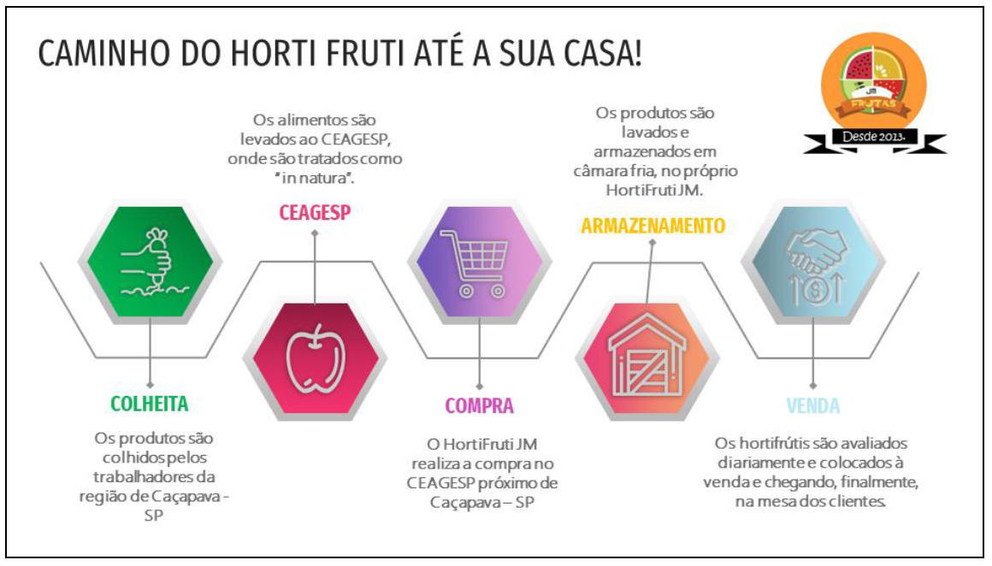

Infográfico é uma forma de juntar texto em imagem, buscando levar informações para a sociedade de forma mais descontraída, já que com o passar dos anos ler cartilhas muito grandes e com muitos textos se tornou pouco atrativo.

Todos os dados do infográfico relatam o processo de vida útil de um hortifruti, desde a colheita até a venda para o cliente. Os dados foram todos obtidos pelo HortiFruti JM, localizado em Jacareí – SP, onde foi passado pela gerente o procedimento.

Como é visível no Infográfico, os produtos são colhidos pelos trabalhadores rurais, em um local próximo à Caçapava – SP, cidade muito próxima de Jacareí, onde é levada posteriormente ao CEAGESP ou também conhecido como CEASA, onde são tratados os alimentos, porem ser realizar manipulações, deixando os produtos sendo considerados como “in natura”, tornando-os mais saudáveis.

A gerente do estabelecimento, juntamente com demais funcionários, vai até o CEAGESP comprar os produtos necessários para cumprirem a demanda semanal, levando os hortifrutis para a loja, onde serão armazenados em um local de temperatura em torno de 2º C à 4º C, mantendo a qualidade dos produtos. Após isso, os produtos são disponibilizados na loja de acordo com a saída dos mesmos, sendo feita as vendas para os clientes.

1. **MANUAL**

Um manual é um documento que fornece instruções e orientações detalhadas sobre como operar, instalar, manter ou resolver problemas em um produto, sistema ou processo. Ele é geralmente estruturado de forma prática e explicativa, para facilitar o entendimento e ajudar o usuário a realizar tarefas específicas ou entender funcionalidades. Assim, o manual foi criado para que o funcionário compreenda o funcionamento do sistema de maneira rápida e objetiva.

Os dados utilizados foram retirados do próprio sistema desenvolvido pela equipe e estão organizados de forma a permitir fácil compreensão pelo usuário, com imagens das ações e descrições breves.

Em conjunto com a gerente do estabelecimento, esse método foi adotado para que o uso do sistema não exija cursos preparatórios, bastando a leitura desta cartilha.

No manual, mostrando como o usuário deverá utilizar o sistema, há quatro etapas: a primeira é o cadastro do funcionário, seja ele operador de caixa ou ADM; a segunda descreve as funções do caixa e suas descrições; a terceira apresenta as funções do ADM e suas descrições; e a quarta etapa mostra o registro de vendas de toda a empresa.

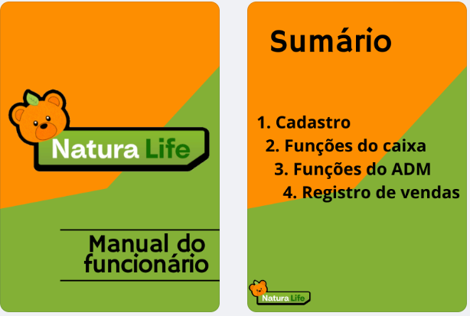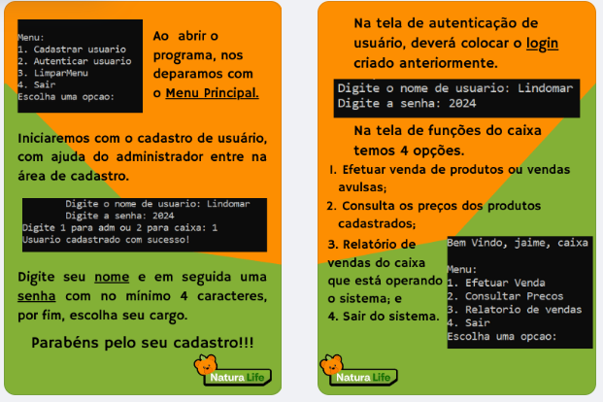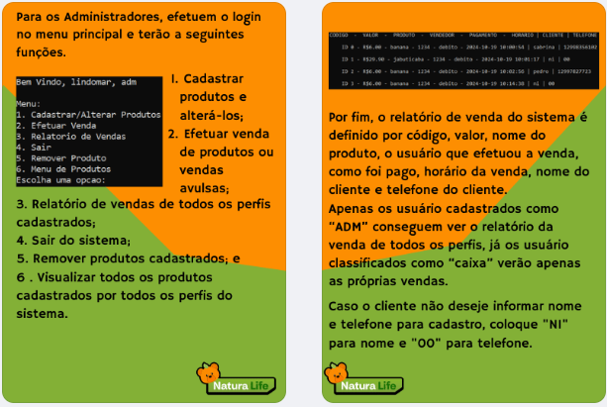

Registros

|  |  |
| --- | --- |
| Data do encontro | Observações |
| 26/08/2024 | Leitura e análise do tema proposto pelo PIM |
| 04/09/2024 | Levantamento dos requisitos funcionais e não funcionais do código |
| 10/09/2024 | Contato via whatsapp com a proprietária do hortifruti em Jacareí |
| 14/09/2024 | Início do código |
| 20/09/2024 | Criação do texto de introdução do projeto |
| 23/09/2024 | Pesquisa em conjunto no laboratório para criação da planta baixa |
| 27/09/2024 | Visita presencial ao Hortifruti em Jacareí |
| 29/09/2024 | Criação do texto para a disciplina Ética e Legislação Trabalhista |
| 01/10/2024 | Criação do texto para a disciplina Matemática para Computação |
| 03/10/2024 | Acertos no código |
| 07/10/2024 | Criação do texto para a disciplina Fundamentos de Redes de Comunicação |
| 11/10/2024 | Criação do texto para a disciplina Educação Ambiental |
| 15/10/2024 | Criação do texto para a disciplina Engenharia de Software |
| 19/10/2024 | Código testado e funcionando |
| 20/10/2024 | Criação do texto para a disciplina de Linguagens e Técnicas de programação |
| 23/10/2024 | Início dos envios dos textos para análise prévia dos professores responsáveis |
| 30/10/2024 | Resumo e Considerações Finais do trabalho e finalização das atividades de Extensão |
| 31/10/2024 | Criação do arquivo final com estrutura e formatação ABNT |
| 01/11/2024 | Revisão de ortografia e referências bibliográficas |
| 10/11/2024 | Impressão e encadernação do projeto |
| 14/11/2024 | Postagem do PIM na plataforma |
|  |  |
|  |  |
|  |  |